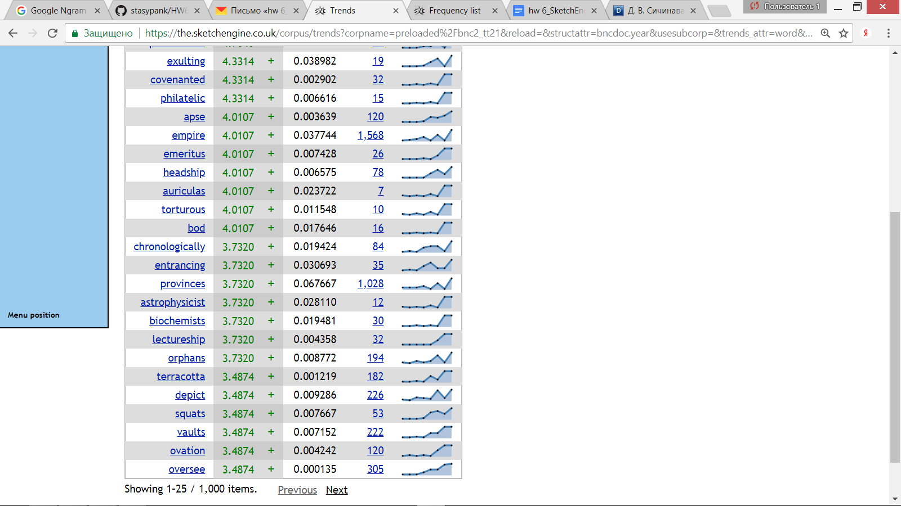

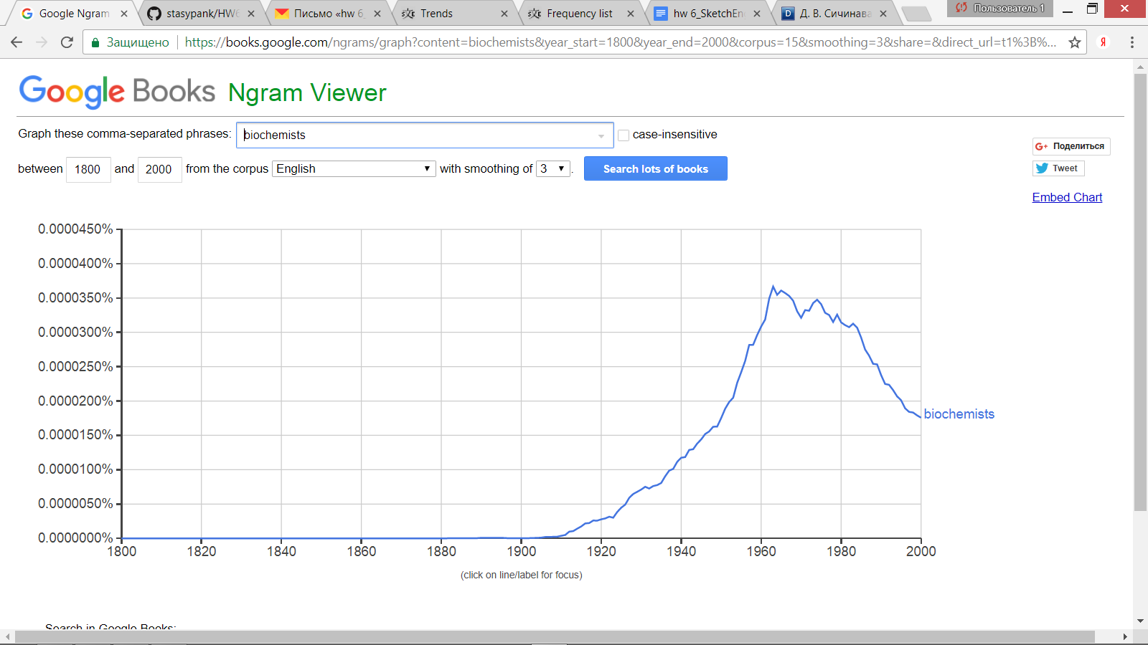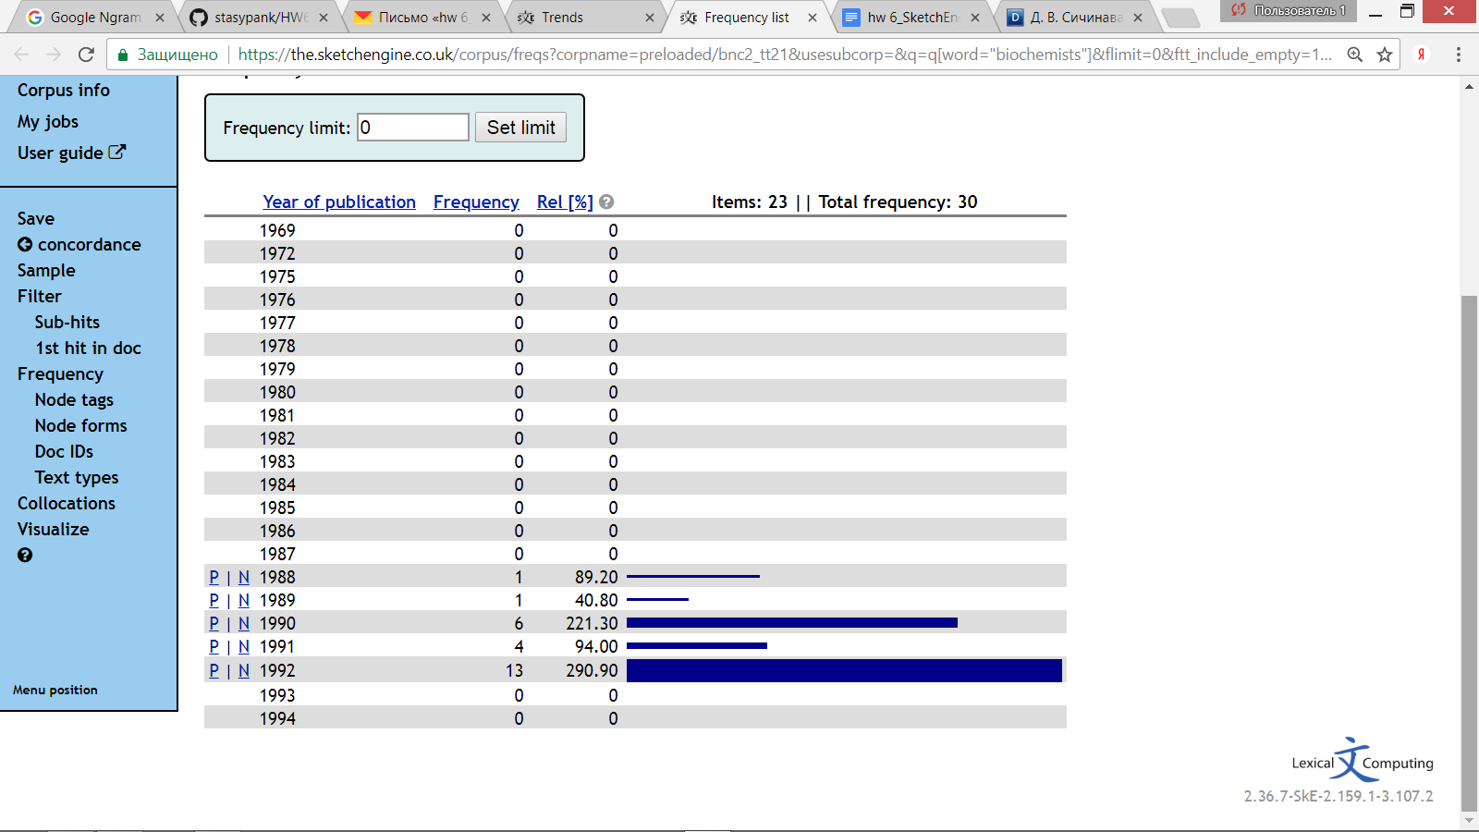

Для исследования использовали слово biochemists. В NG наблюдаем резкий рост частотности с 1910 до 1962 с 0 до 0,000035% с последующим снижением до 0,000018% к 2000 году. В SE также виден рост с 89,2 в 1988 до 290,9 в 1992. Несмотря на схожесть тенденций данные различаются, так как система подсчета и временной интервал для исследований различаются.

Так как [SketchEngine](https://the.sketchengine.co.uk/) – система, позволяющая изучать сочетаемость слов на основе корпусов разных языков, причем не просто по соседству в тексте, а по грамматическим отношениям